**Пояснительная записка**

**к курсовому проекту по специальности**

**«Технология машиностроения»**

с. Слобода

2018

**ТЕХНИЧЕСКОЕ ЗАДАНИЕ**

на курсовое проектирование по дисциплине «Технология машино-

строения» студента

на тему «Проектирование специального приспособления для сверления отверстия диаметром 4мм в детали типа «втулка»»

Программа выпуска - 5000 шт./год.

Диаметр – 4мм.

Рабочая смена – 2.

Материал – медный сплав.

Начало проектирования « » 20___ г.

Конец проектирования «» _________20____г.

Содержание курсового проекта:

1. Расчет режимов резания
2. Разработка схемы установки заготовки
3. Разработка эскизных вариантов приспособления
4. Расчет производительности – пропускной способности
5. Расчет экономической эффективности выбранной конструкции приспособления
6. Расчет зажимного усилия
7. Выбор силового привода
8. Расчет на точность выполняемого размера
9. Описание работы приспособления

Состав графической части проекта:

1. Приспособление для сверления отверстия 4мм. Сборочный чертеж
2. Чертеж втулки 32х50, ГОСТ 25105 – 82

Отзыв консультанта проекта

Работа студента _________над курсовым проектом заслуживает оценки___

Консультант проекта преподаватель Боровик Илья Александрович.

«_____ » ___________20____г.

СОДЕРЖАНИЕ

ВВЕДЕНИЕ 4

1. Расчет режимов резания 5

2. Разработка схемы установки заготовки 8

3.Разработка эскизных вариантов приспособления 9

4. Расчет производительности – пропускной способности 10

5.Расчет экономической эффективности выбраннойконструкции приспособления 12

6. Расчет зажимного усилия 14

7.Выбор силового привода 15

8.Расчет на точность выполняемого размера 16

9 Описание работы приспособления 18

ЗАКЛЮЧЕНИЕ 19

СПИСОК ИСПОЛЬЗОВАННЫХ ИСТОЧНИКОВ 20

ПРИЛОЖЕНИЯ

**ВВЕДЕНИЕ**

Целью курсового проекта является проектирование специального приспособления для сверления отверстия диаметром 4 мм в детали типа «втулка», учитывая программу выпуска 5000 штук и двусменный режим работы предприятия.

В ходе курсового проекта необходимо разработать два варианта приспособлений, рассчитать их пропускную способность, провести экономическое сравнение вариантов по годовой технологической себестоимости выполнения операции, выбрать более экономичный вариант. Рассчитать для выбранного варианта зажимное усилие, выбрать силовой привод и произвести расчет приспособления на точность выполняемого размера. Разработать сборочный чертеж и дать описание работы приспособления.

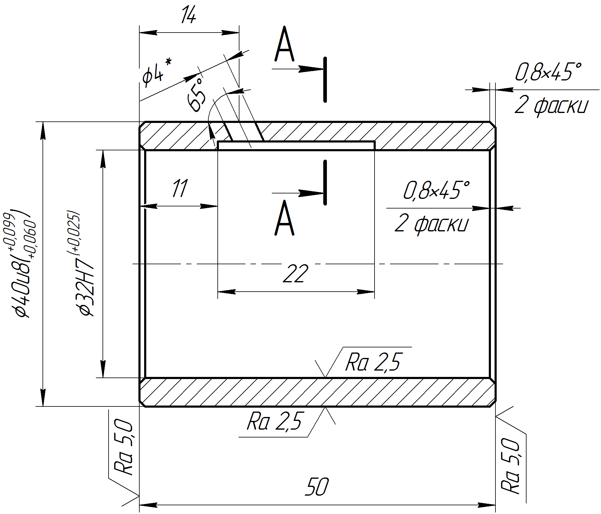

РАСЧЕТ РЕЖИМОВ РЕЗАНИЯ.

1. По заданию на проектирование необходимо сверлить отверстие, обрабатываемый материал – медный сплав. Обработку будем вести на радиально-сверлильном станке модели 2Н125Л, так как на нем осуществляется автоматическая подача. Принимаем сверло спиральное из быстрорежущей стали с цилиндрическим хвостовиком по ГОСТ 10902 [1, с. 137, табл. 40]. Материал режущей части – быстрорежущая сталь Р6М5.

Параметры сверла: см.задание диаметр сверла d= 4мм, длинна сверла L=75 мм, длинна рабочей части J=43мм

Глубина резания. При сверлении глубина резания . *Получаем t= 0.5∙4=*2мм

1. Определение рациональной подачи. При сверлении отверстий без ограничивающих факторов выбираем максимально допустимую по прочности сверла подачу. [1, табл. 25] При рассверливании отверстий подача, рекомендованная для сверления, может быть увеличена до 2 раз. При наличии ограничивающих факторов подачи при сверлении и рассверливании равны. Их определяют умножением табличного значения подачи на соответствующий поправочный коэффициент, приведенный в примечании к таблице. [1, c. 276]

Выбираем из таблицы для диаметра 4 мм и твердости НВ <170 подачу *S=*0,18мм/об.

1. Скорость резания при сверлении

*v=* (1)

Значения коэффициентов  и показателей степени приводятся в [1, с. 278, табл. 28], а значения периода стойкости *Т* – в [1, с. 280, табл. 30].

Принимаем следующие значения коэффициентов, показателей степени и периода стойкости:

Cv=28,1;q=0,25;y= 0,55;m=0,125; T= 20мин.

Общий поправочный коэффициент на скорость резания, учитывающий фактические условия резания



- коэффициент, учитывающий качество обрабатываемого материала.

 - коэффициент на инструментальный материал [1, c. 263, табл. 6];

 – коэффициент, учитывающий глубину сверления [1, c. 280, табл. 31].

Подставим численные значения в формулу, для определения скорости резания:

м/мин.

Тогда частота вращения определится как:

*n=*об/мин. (2)

После согласования с паспортом станка принимаем частоту вращения *n*=1000 об/мин.

Тогда скорость резания определится как:

*=*м/мин. (3)

1. Рассчитаем мощность резания, осевую силу.

Мощность резания, кВт, определяется по формуле: [1, с. 280]

, (4)

где *М*кр – крутящий момент, Н·м.

, (5)

Значения коэффициента и показателей степени в формуле приведены в [1, с. 281, табл. 32].

CM=0,012;q=2,0;y=0,8.

Коэффициент, учитывающий фактические условия обработки, в данном случае зависит только от материала обрабатываемой заготовки и определяется выражением . [1, с. 280]. Значения коэффициента  приведены для медных и алюминиевых сплавов в [1, с. 265, табл. 10].

Подставим численные значения:

*Mкp=10∙0.012∙42∙0.180.8∙1=*0.48Н∙м.

Таким образом, мощность резания определится:

*Nв=*кВт.

Осевая сила рассчитывается по формуле: [1, с. 277]

 (6)

Значения коэффициента и показателей степени в формуле приведены в [1, с. 281, табл. 32].

CP=31,5;q=1,0;y=0,8.

Подставим численные значения:

*P0=10∙31.5∙41∙0.180.8∙1=*319Н*.*

1. **РАЗРАБОТКА СХЕМЫ УСТАНОВКИ ЗАГОТОВКИ**

Операционный эскиз:

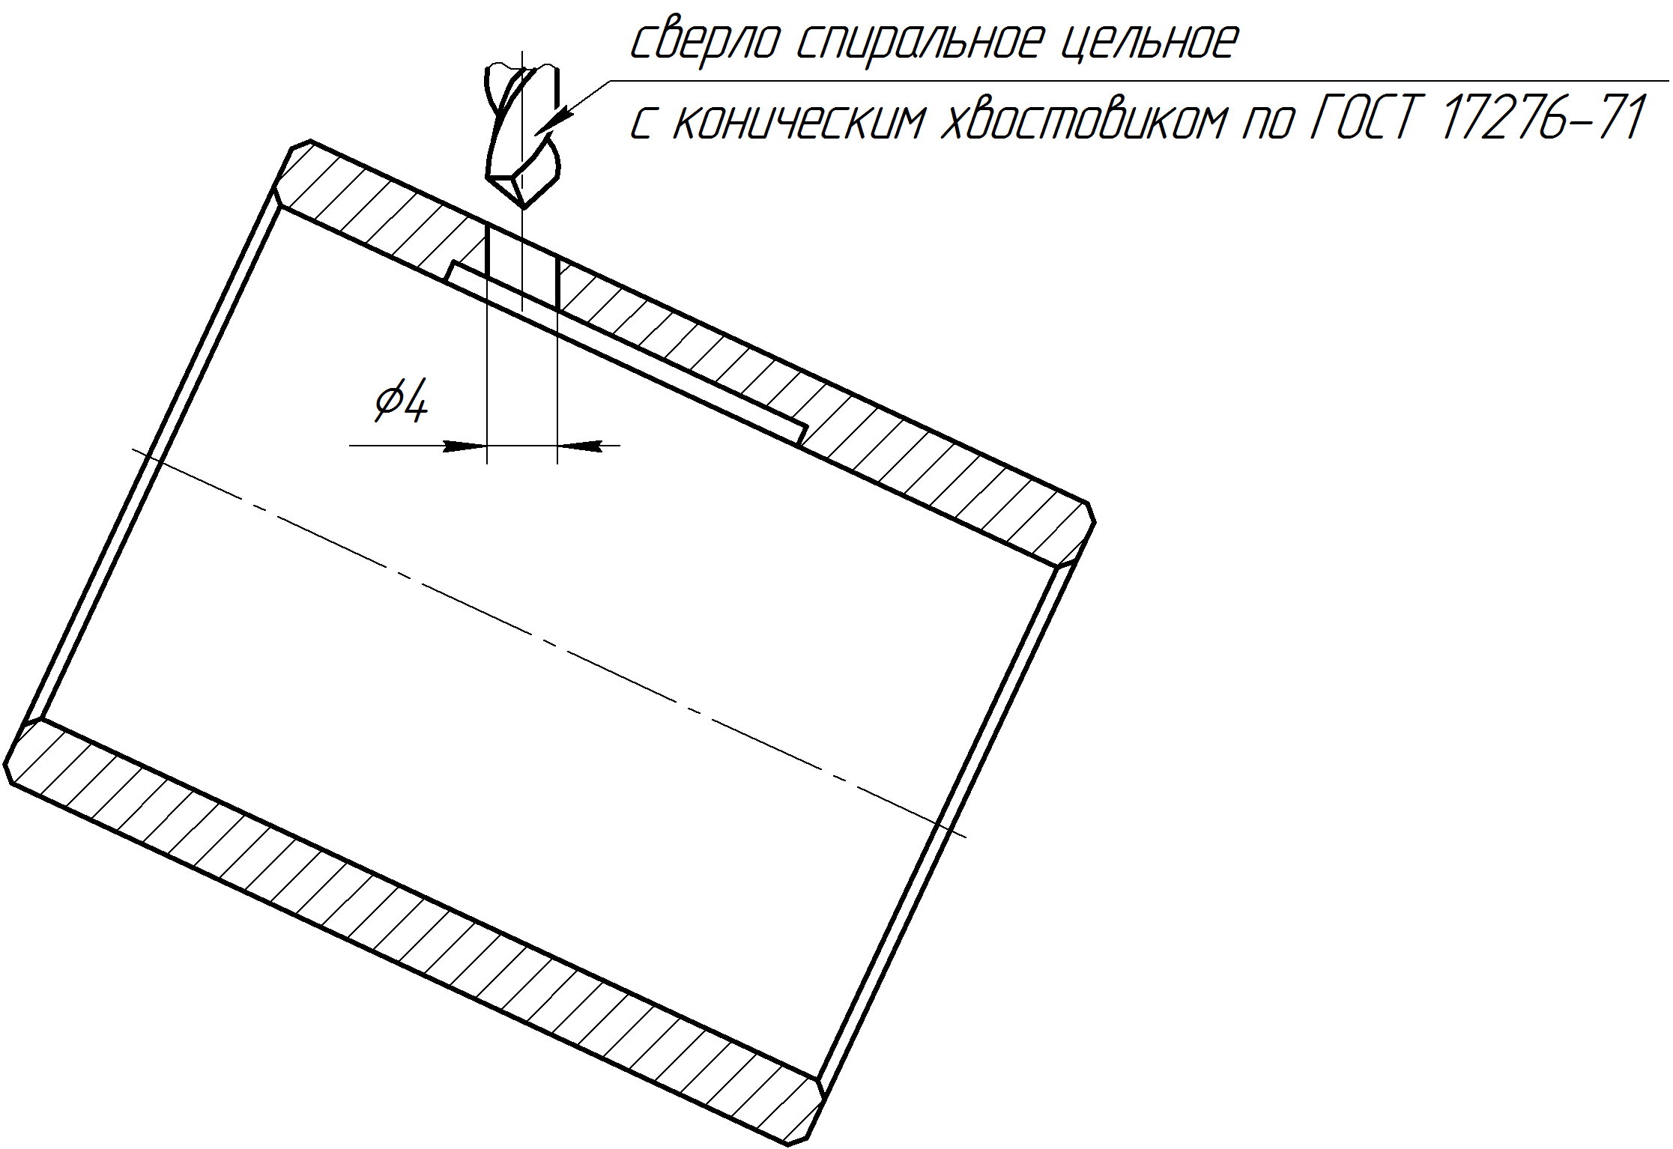

Рисунок 2.1 – Операционный эскиз

Для обеспечения заданной точности обработки принимаем схему базирования, представленную на рисунке 2.2.

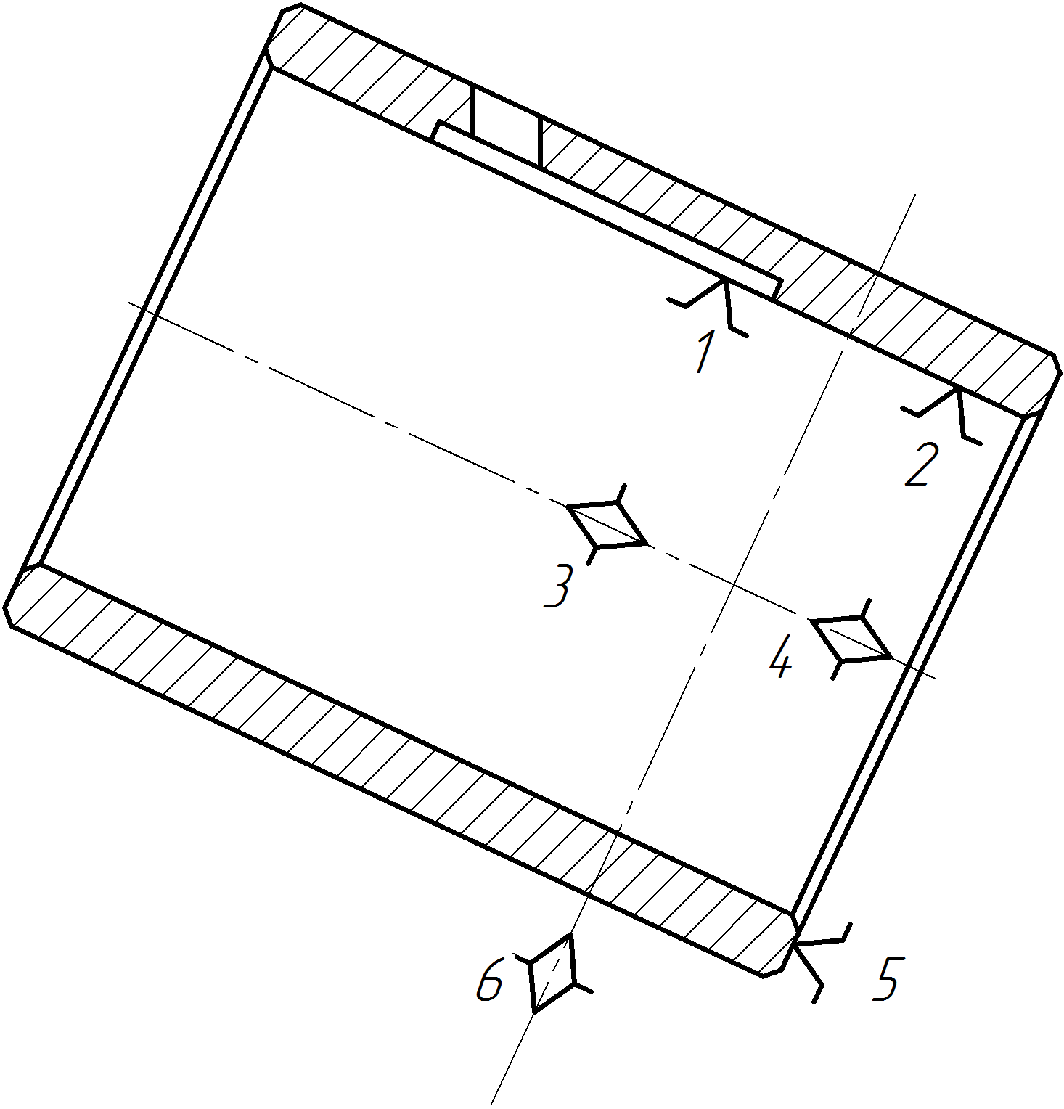

Рисунок 2.2 – Теоретическая схема базирования.

5 – установочная явная база,

1,2,3,4 – направляющие явные базы,

6–опорнаяскрытаябаза.

1. **РАЗРАБОТКА ЭСКИЗНЫХ ВАРИАНТОВ ПРИСПОСОБЛЕНИЯ**

Для принятой схемы базирования разрабатываем два варианта приспособления.

Вариант 1 (рисунок 3.1)

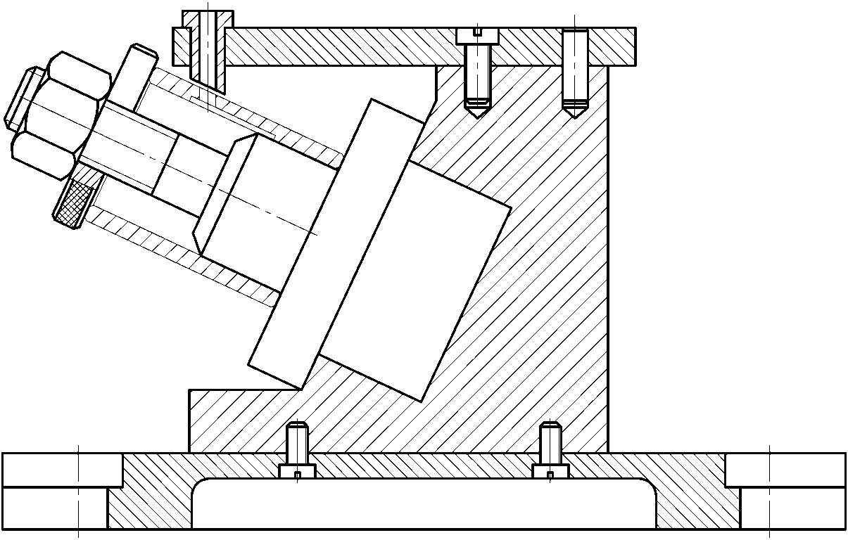

Рисунок 3.1 – Приспособление с винтовым зажимом

Вариант 2 (рисунок 3.2)

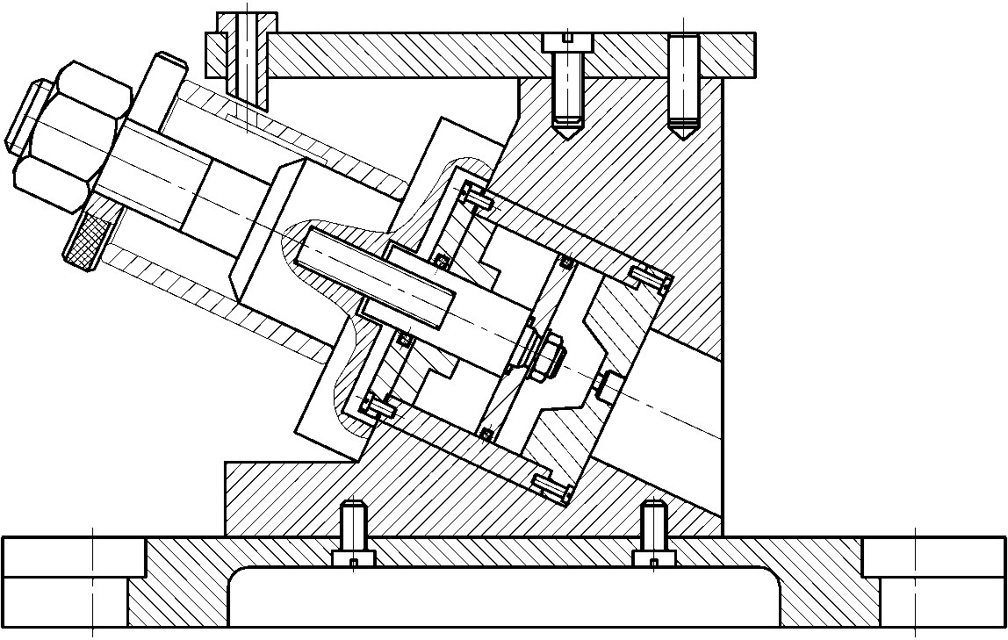

Рисунок 3.2 – Приспособление с автоматическим зажимом

1. **РАСЧЕТ ПРОИЗВОДИТЕЛЬНОСТИ – ПРОПУСКНОЙ**

**СПОСОБНОСТИ**

В соответствии с заданием принимается схема одноместного однопозиционного приспособления. Такт выпуска при годовом объеме выпуска  шт. и действительном годовом фонде времени работы станка в две смены  ч.: в одну смену =1007

Где F0-действительный годовой фонд времени работы станка (одна смена-1007; 2 смены -2014

* мин. Tв==*24,17мин  *(1*)

Рассчитаем выпуск количества деталей, которое может обеспечить первое приспособление в год.

*N1=*шт. (2)

*Tшт1=(to+tвс)(3)*

где  - основное технологическое время.

, (4)

где  мм, размер обрабатываемой поверхности в направлении подачи,

 мм, величина врезания,

 мм, величина перебега,

*Smin=S0n=*0,18∙1000=180, минутная подача.

мин.

 - вспомогательное время, мин;  - коэффициент, учитывающий потери времени на техническое и организационное обслуживание и регламентированные перерывы (, примем %).

Рассчитаем выпуск количества деталей, которое может обеспечить второе приспособление в год.

*N2=.*

*Tшт2 = (t0+tвсп2)(t0+tуст2+tпер)=(0,05+0,15∙1,1+0,06*65мин.

Как видно из расчетов и в первом и во втором случае приспособления удовлетворяют необходимому объему выпуска продукции.

1. **РАСЧЕТ ЭКОНОМИЧЕСКОЙ ЭФФЕКТИВНОСТИ ВЫБРАННОЙ КОНСТРУКЦИИ ПРИСПОСОБЛЕНИЯ**

Произведем сравнение двух приспособлений. У приспособления с установкой заготовки на концевую оправку с креплением гайкой и быстросъемной шайбой штучное время составляет Tшт1=1,98 мин, что равно Tшт1=0,033 часа. У приспособления с установкой заготовки на концевой разжимной оправке с креплением пневматическим зажимом штучное время составляет Tшт2 =1,65 мин, что равно Tшт2 =0,027 часа. Часовая ставка рабочего первого разряда  руб.; разряд работы – третий, т.е. разрядный коэффициент . Первое приспособление состоит из 9 деталей, а второе из 14, т.е. , . В соответствии с таблицей удельной себестоимости приспособлений  руб. Для обоих приспособлений срок службы принимаем два года . Процент цеховых накладных расходов принимаем ; коэффициент проектирования ; коэффициент эксплуатации ; годовой выпуск  шт.; коэффициент коррекции цен .

Основная зарплата на выполнение операции в приспособлениях:

*Lз1=tшт·S1·m3=0,033·460·1,69=*26,6 *руб*. (1)

*Lз2=tшт2·S1·m3=0,027·460·1,69=*20,99 *руб*.

Стоимость изготовления приспособления:

руб. (2)

руб.

Технологическую стоимость обработки первого и второго приспособления определим по формуле:

 (3)

откуда имеем, что

*Cm1=26,6*

*Cm2=20,99*

Годовой объем выпуска деталей , при котором оба сопоставляемых варианта приспособления будут в экономическом отношении равноценны, определяется по выражению:

===297 (4)

Из расчетов следует, что выгоднее с экономической точки зрения применение второго (более дорого, но более производительного) варианта приспособления. Экономический эффект от применения нового приспособления в расчете на одну составит

*Э=Cm1-Cm2=163,2-131,54=*31,66 (5)

Годовой экономический эффект от применения приспособления на весь объем выпуска деталей

*Э=Э·N= 31,665000=*158300 (6)

Срок окупаемости дополнительных затрат определим по формуле:

*Io=* (7)

Использование разрабатываемого приспособления экономически оправдано, так как экономический эффект от его применения при заданном объеме выпуска составит 158300тыс.руб. в год. Дополнительные затраты на создание и использование данного приспособления окупаются через 7.2 месяца.

1. **РАСЧЕТ ЗАЖИМНОГО УСИЛИЯ**

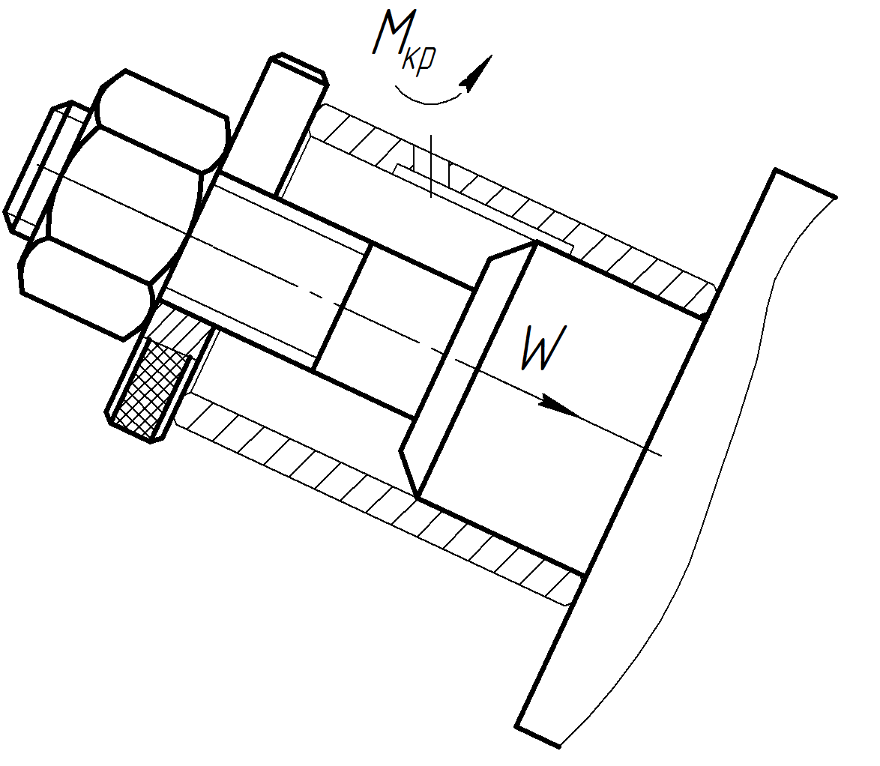

Рисунок 6.1 – Схема для расчета сил зажима.

Формула для расчета зажимного усилия имеет вид

 (1)

где  - коэффициент запаса,

 - крутящий момент,

 - плечо,

 - коэффициент трения между заготовкой и шайбой.

=36H

1. **ВЫБОР СИЛОВОГО ПРИВОДА**

Применяем поршневой пневматический привод. Он представляет собой поршневое устройство, приводимое в действие от цеховой пневмосети.

Тянущая сила на штоке поршневого пневмоприводова определяются по формуле:

(1)

где *Fшт. тян.*– тянущая сила, развиваемая на штоке, Н (*Fшт. тян.* =*W*);

– диаметр поршня пневмоцилиндра, мм;

*p*– давление сжатого воздуха, Па (*p*=0,6·106 Па);

 – диаметр штока пневмоцилиндра, мм;

*η*– КПД пневмоцилиндра (*η*=0,95);

Определим диаметр пневмоцилиндра по формуле:

 (2)

= 0,096м = 10 мм

Исходя из конструкционных соображений, выбираем цилиндр диаметром 40 мм. Диаметр штока при этом будет равняться .

**РАСЧЕТ НА ТОЧНОСТЬ ВЫПОЛНЯЕМОГО РАЗМЕРА**

Точность обработки напрямую зависит от точности изготовления приспособления.

 (1)

где: *δ* – допуск, выполняемого при обработке размера заготовки;

δ – допуск на размер 14 по 14 квалитету(*δ*=430мкм);

*КТ*=1 – коэффициент, учитывающий отклонения рассеяния значений составляющих величин от значения нормального распределения;

*КТ1*=0,8 – коэффициент, учитывающий уменьшение предельного значения погрешности базирования при работе на настроенном станке;

*КТ2*=0,6 – коэффициент, учитывающий погрешности обработки в суммарной погрешности, вызываемой факторами, не зависящими от приспособления;

*εδ*=36 мкм – погрешность базирования;

*εз* – погрешность закрепления(*εз*=80 мкм);

 мкм – погрешность установки приспособления на станке.

Погрешность установки приспособления может возникнуть вследствие возникновения зазора между пазами станка и базирующими элементами приспособления.

, так как направляющий элемент – втулка;

Погрешность от изнашивания установочных элементов определяется по формуле:

 (2)

где: *β2*=0,01 – постоянная зависящая от условий контакта;

*N*=5000 – количество контактов в год.



Определяем экономическую точность обработки. Заготовки из меди, сверление, размер 4; мкм – экономическая точность.



Вывод: изготовление выполняемого диаметра должно быть выполнено с погрешностью не больше 322 мкм.

1. **ОПИСАНИЕ РАБОТЫ ПРИСПОСОБЛЕНИЯ**

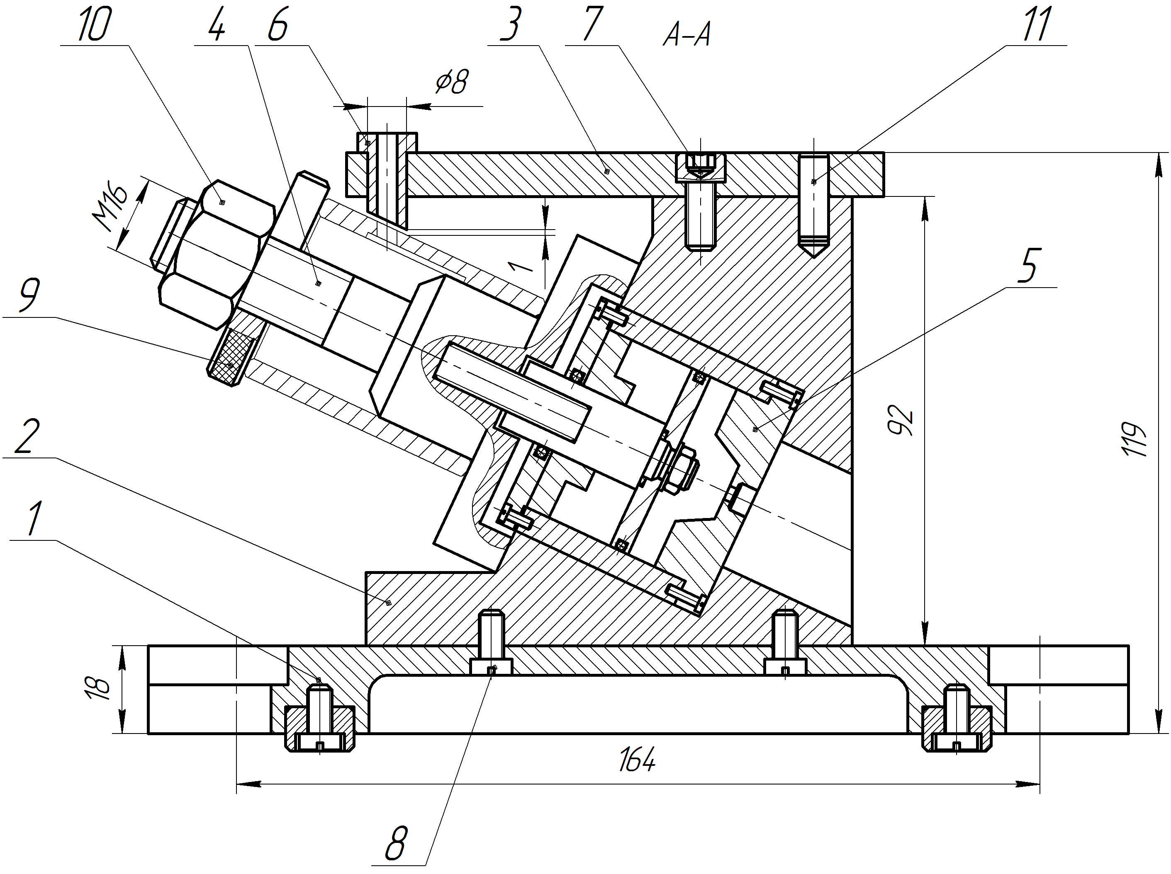

Рисунок 9.1 – Приспособление для сверления отверстия 

На плите 1 располагается корпус 2, на ней размещена плита кондукторная 3, в которой установлена втулка кондукторная 6. Так же в корпус установлена оправка 4, на которую устанавливается деталь. После сверления отверстия деталь снимается и устанавливается следующая.

**ЗАКЛЮЧЕНИЕ**

В ходе выполнения курсового проекта по курсу «Технологическая оснастка» мною было разработано специальное приспособление для сверления отверстия диаметром 4 в детали типа «втулка». После расчета пропускной способности и экономической эффективности, я выбрал приспособление с механизированным зажимом, так как оно более экономично и обладает большей пропускной способностью. Рассчитав силу зажима, в качестве силового привода был применен поршневой пневматический привод, приводимый в действие от цеховой пневмосети. После расчета на точность выполняемого размера, было установлено, что изготовление выполняемого диаметра должно быть выполнено с погрешностью не более 322 мкм.

ПРИЛОЖЕНИЕ

**СПИСОК ИСПОЛЬЗОВАННЫХ ИСТОЧНИКОВ**

1. Справочник технолога-машиностроителя. Т. 2/ Под ред. А. Г. Косиловой и Р. К. Мещерякова. – 4-е изд., перераб. и доп. – М.: Машиностроение, 1986. 496 с., ил.
2. Общемашиностроительные нормативы времени вспомогательного, на обслуживание рабочего места и подготовительно-заключительного для технического нормирования станочных работ. Серийное производство. Изд. 2-е. М.: Машиностроение, 1974, 421 с.
3. Горошкин А. К. Приспособления для металлорежущих станков: Справочник. – 7-е изд., перераб. И доп. – М.: Машиностроение, 1979. – 303 с., ил.
4. Ансеров М. А. Приспособления для металлорежущих станков. Изд-е 4-е, исправл. и доп. Л.: Машиностроение (Ленингр. Отд-ние), 1975 г, 656 с.
5. Ермолаев В.В. учебник «Технологическая оснастка» 2014 г